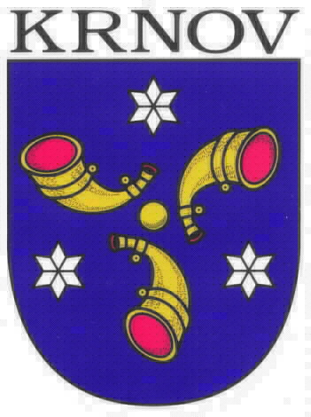
Město Krnov
odbor správy majetku města
Hlavní náměstí 1, 794 01 Krnov

Výzva více zájemcům k podání nabídky

na zpracování projektové dokumentace

Vodní nádrže Ježník I. a II.

Adresa pro styk s uchazeči:
Město Krnov
Odbor správy majetku města
Hlavní náměstí 1
794 01 Krnov

Pracoviště:
Hlavní náměstí 34, Krnov
tel. 554697407

Město Krnov
odbor správy majetku města
Hlavní náměstí 1, 794 01 Krnov

I. Identifikační údaje zadavatele

Zadavatel : Město Krnov, Hlavní náměstí 1, 794 01 Krnov
Statutární zástupce : PhDr. Mgr. Jana Koukolová Petrová, starostka města
IČ : 00296139
DIČ : CZ 00296139, je plátce DPH
Tel./fax : 554697111, 554610418
Bankovní spojení : KB, a.s., expozitura Krnov
Číslo účtu : 728771/0100

II. Podmínky soutěže

II.1 Název zakázky:

II.2 Vymezení plnění zakázky
Zpracování projektové dokumentace na obnovu a rekonstrukci vodní nádrže Ježník I. a II. včetně zajištění vodoprávního povolení a povolení k nakládání s vodami.

II.2.1
Předmětem zakázky je zpracování dokumentace pro dodatečné povolení stavby na obnovu a rekonstrukci vodní nádrže Ježník I. a II. Dokumentace bude zpracována v souladu s vyhláškou o dokumentaci staveb č. 499/2006 Sb. v platném znění.
PD bude odevzdána ve čtyřech vyhotoveních a v digitálním provedení ve formátu DWG nebo DXF.
Předmětem zakázky je dále zajištění stanoviska správce toku a správce povodí, zajištění kategorizace vodních nádrží podle TBD, zajištění dodatečného povolení stavby a povolení k nakládání s vodami.

II.2.2 Obecné vymezení zakázky:
Předmětem zakázky je zpracování zjednodušené projektové dokumentace ( pasport stavby) na obnovu a rekonstrukci vodní nádrže Ježník I. a II, které se nacházejí na pozemku o parc. č. 5391/1 v k.ú. Krnov – Horní Předměstí, obec Krnov. Podkladem pro vypracování dokumentace je dokument „Posouzení vodních nádrží Ježník I. a II.“ Vypracovaný Lesprojektem Krnov s. r. o. Krnov 12/2016. Území je polohopisně a výškopisně zaměřeno.

II.2.3 Součástí nabídky budou doklady o splnění kvalifikačních požadavků a návrh smlouvy o dílo.

II.3 Doba plnění zakázky

Zahájení: červen 2017
Ukončení : listopad 2017

Město Krnov
odbor správy majetku města
Hlavní náměstí 1, 794 01 Krnov

II.4 Kvalifikační požadavky

II.4.1 Zadavatel požaduje předložit doklad o oprávnění k podnikání v rozsahu odpovídajícímu předmětu veřejné zakázky, zejména doklad prokazující příslušné živnostenské oprávnění ne starší 90 dnů nebo výpis z obchodního rejstříku a doklad o příslušné autorizaci.

II.5 Způsob hodnocení nabídek

Kriteriem pro hodnocení podaných nabídek je nejnižší celková nabídková cena
bez DPH. Výzva k podání nabídek je uveřejněna v systému E-ZAK. Pokud dojde k rozdílu mezi nabídkovou cenou uvedenou v systému E-ZAK a ostatními předloženými doklady (návrh smlouvy o dílo, položkový rozpočet), je toto důvodem pro vyloučení uchazeče z výběrového řízení.

II.6 Forma předložení nabídky

II.6.1 Nabídky podávají registrovaní uchazeči elektronicky v systému E-ZAK dostupném na
internetové adrese https://zakazky.krnov.cz/.nejpozději do 20. 6. 2017 do 10:00 hod.

II.6.2 Nabídka bude obsahovat seznam přiložených písemností, doklady o splnění kvalifikačních požadavků a návrh smlouvy o dílo.

II.7 Platební podmínky

Úhrada za provedené dílo bude provedena po jejím kompletním předání a dokončení.

III.8 Ostatní ujednání

III.8.1 Podklady pro zpracování nabídky jsou součástí zadávací dokumentace.

III.8.2 Případné dotazy budou zodpovězeny na adrese https://zakazky.krnov.cz/ .

III.8.3 Zadavatel si vyhrazuje právo zrušit veřejnou zakázku . Zhotovitel nemá právo na náhradu nákladů spojených s účastí v zadávacím řízení. Nabídky se uchazečům nevracejí a zůstávají u zadavatele jako součást dokumentace o zadání zakázky.

V Krnově 11. 5. 2017

Jan Krkoška Ing. Lenka Andršová
Místostarosta vedoucí odboru správy majetku města

